Hvorfor er månen kun 27 døgn om et helt omløb, når tager det 30 døgn mellem to fuldmåner?

https://www.sumanasinc.com/webcontent/animations/content/sidereal.html
Hvordan er en måned defineret?
En måned er tiden fra fuldmåne til fuldmåne, eller fra nymåne til nymåne, men det er ikke tiden for et helt omløb omkring jorden.

Forenkling af virkeligheden.
- Månen bevæger sig i en cirkelbane om jordens centrum (i virkeligheden er det en ellipsebane, hvor tyngdepunktet er ¾ jordradier uden for centrum)

Pædagogiske afrundinger.
- Et år afrundes fra 365,25 døgn til 360 døgn, så Jorden i sin bevægelse rundt om solen bevæger sig 360º på 360 døgn, dvs. 1º pr. døgn.
- Tiden fra nymåne til nymåne afrundes fra 29,5 døgn til 30 døgn.
Matematisk model anvendt på forenklingen.
Vi kan observere tiden mellem to nymåner eller to fuldmåner, men tiden månen er om et helt omløb omkring Jorden skal beregnes. I løbet af de 30 døgn, der går fra nymåne til nymåne, har jorden bevæget sig 30º, så månen har bevæget sig 390º på 30 døgn. Et helt omløb på 360º tager 27,6 døgn, fordi

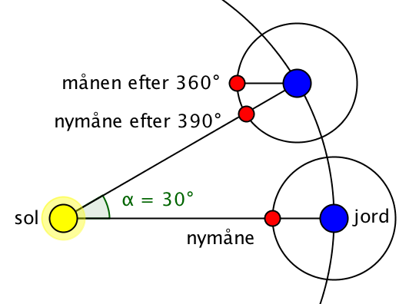
390º ≈ 30,0 døgn
$${\text{ 1}}^{\text{o}}≈\frac{\text{30,0 døgn}}{\text{390}}$$
$${\text{ 360}}^{\text{o}}≈\frac{\text{30,0 døgn}}{\text{390}}∙360$$
360º ≈ 27,6 døgn
Et helt omløb på 360º tager derfor 27,6 døgn (den rigtige omløbstid er 27,3 døgn)
Opgave 1.
Antag, at månen var i en bane længere væk fra jorden, så tiden fra fuldmåne til fuldmåne tog 45 døgn. Hvor lang tid ville månen være om et helt omløb?

